**自定义统计项的搜索功能**

背景：统计项太多时，不容易查找和显示，例如赛尔号的精灵总体数量

需求来源：赛尔号项目部

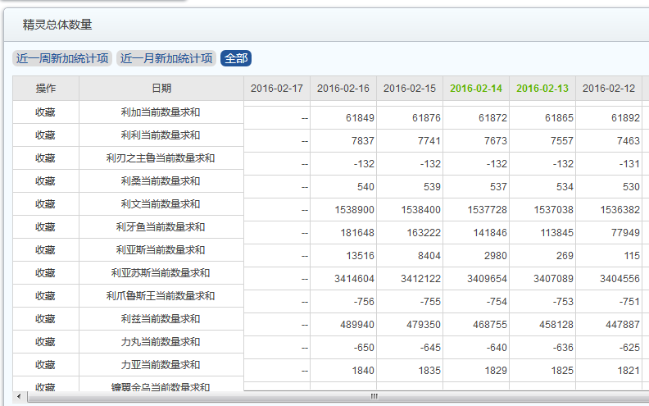

名词解释：

分表层级：



标签层级：



针对：游戏自定义统计项，右边的上方表格、下方表格都添加。

方式：只要**包含**“键入内容”的都被搜索出来。

下辖管控：由于一个表格下又分2个层级：分表层级和标签层级，但初次显示时有默认。它们与搜索的管控关系可分以下2种:

1）第1种：搜索框在下载按钮左侧，管控分表和标签，即先按“搜索内容”搜索，切换每个分表、切换每个标签都已经是搜索后的内容，如果没有则显示为空。点击”清空”，继续按默认方式显示（即首个分表，近一周新加）

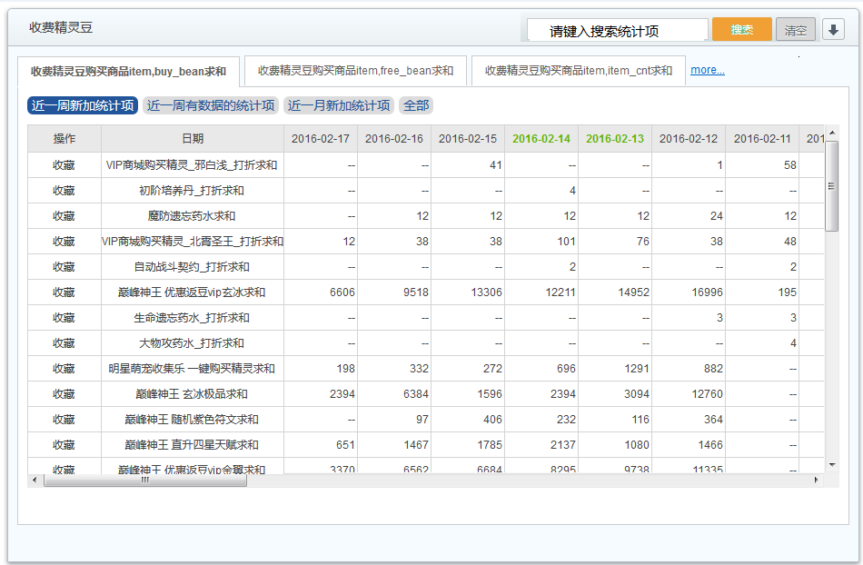

2）第2种：搜索框在标签下方，只搜索当前分表、当前标签下的内容，点击”清空”时，仍显示当前分表、当前标签的所有内容。切换其它分表和标签时，搜索框重置。

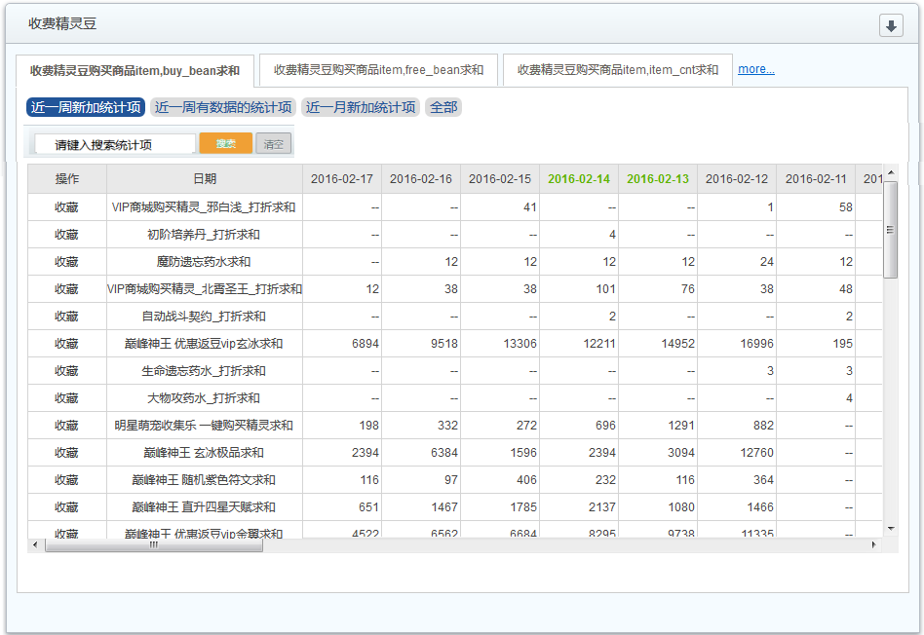

其它问题修复：

1. 月报的正式发送，会发送2次。
2. 管理->游戏管理->修改功能，取消忽略项无效

